- 忘记root密码

重启系统后出现GRUB界面在引导装载程序菜单上，用上下方向键选择你忘记密码的那个系统键入“e” 来进入编辑模式。

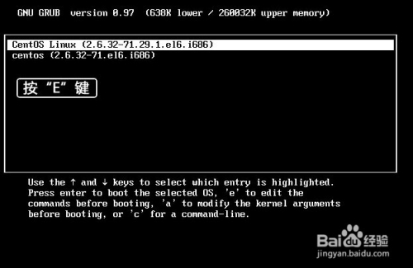

接下来你可以看到如下图所示的画面，然后你再用上下键选择最新的内核（这里是第二行，kernel.......），然后继续按“e”键。

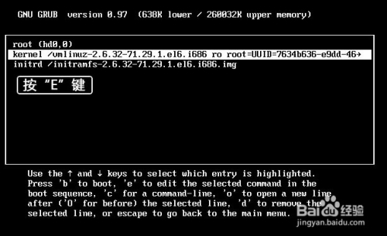

然后在编辑界面rhgb quiet后面加“空格”，然后键入“single”，或者直接输入数字的“1”并回车确定。

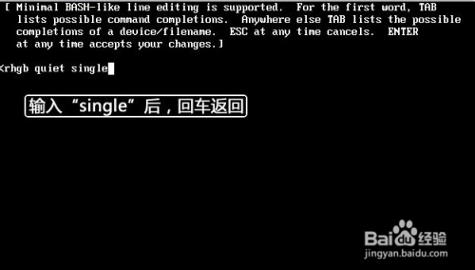

回车后，按“b”键启动进入单用户模式，在这里修改root的密码。

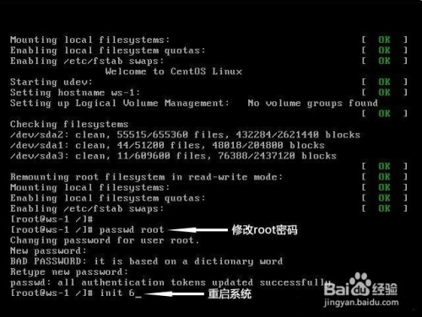

5

这样重启之后root密码就已经被修改了！

- 安装redis(6379)
Redis是c语言开发的。
安装redis需要c语言的编译环境。如果没有gcc需要在线安装。
yum install gcc-c++
tar -xzvf redis-stable.tar.gz
3.安装
cd redis-stable
make
cd src
make install PREFIX=/usr/local/redis 后面是你自己的安装路径。
PREFIX参数指定redis的安装目录。一般软件安装到/usr目录下
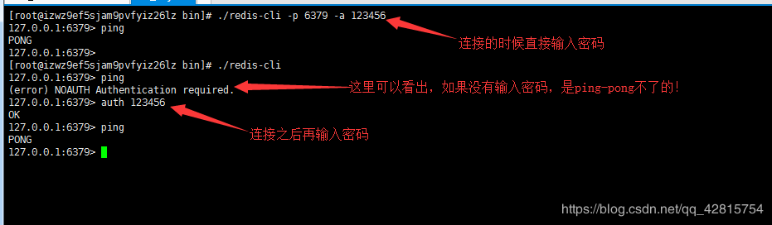
./redis-server -v//查询版本
4.移动配置文件到安装目录下（移动到bin目录下）
cd ../
mkdir /usr/local/redis/etc
mv redis.conf /usr/local/redis/etc
5.配置redis为后台启动
vi /usr/local/redis/etc/redis.conf //将daemonize no 改成daemonize yes
6.将redis加入到开机启动
vi /etc/rc.local //在里面添加内容：/usr/local/redis/bin/redis-server /usr/local/redis/etc/redis.conf (意思就是开机调用这段开启redis的命令)
7.开启redis（绝对路劲启动）
/usr/local/redis/bin/redis-server /usr/local/redis/etc/redis.conf
8.常用命令
[root@localhost bin]# ./redis-server（不是后台启动）成功之后得到如下图
pkill redis //停止redis
# 卸载redis：
rm -rf /usr/local/redis //删除安装目录
rm -rf /usr/bin/redis-* //删除所有redis相关命令脚本
m -rf /root/download/redis-4.0.4 //删除redis解压文件夹
[root@admin bin]# ./redis-server redis.conf 这样就后台启动了
检查后台到底是否启动呢？那么我们可以查看进程： ps aux|grep redis
[root@admin bin]# ps aux|grep redis ，看到说明成功了！
结束进程：[root@admin bin]# kill 9727 这个是正常结束，kill-9强制结束！
- 设置redis启动端口
./redis-server redis.conf --port new_port
- ./redis-server 启动的时候后面可以指定配置文件，--符号后面可以在启动的时候覆盖配置，例如--loglevel warning,
- Redis-cli 为redis的客户端，直接运行./redis-cli 可以进入交互模式可以自由输入命令
[root@lpl bin]# ./redis-cli
127.0.0.1:6379> ping
PONG
- redis命令
Dbsize ：查询有多少键
Config set loglevel warning 在不重启的情况下修改redis配置
Config get loglevel 获得配置文件信息
Set bar 1 添加键为bar的数据
Keys bar/keys * 查找数据
Exists bar 是否存在键bar ,存在则返回1否则返回0
Del bar 删除键
- 设置redis密码
即找到redis的配置文件—redis.conf文件，然后修改里面的requirepass，这个本来是注释起来了的，将注释去掉，并将后面对应的字段设置成自己想要的密码，保存退出。重启redis服务，即可。

13.1 redis常用类型命令
Redis每秒读写10万条
从左+到右-
- 字符串（每个字符串最大512M）
Set key1 /get key1 /incr num/incrby key1 23/decrby key1 3/append key1 ll/strlen/mset/mget
- 散列（232-1个属性字段）
Hset/hget/hgetall/hexists key field/hsetnx/hincrby key1 field num/hdel/hkeys/hvals/
- 列表（232-1）有序 不唯一
Lpush/rpush/lpop/rpop/llen/lrange 0 -1/lrem key count value/lindex/lset/ltrim/linsert key beffor|after pivot value/rpoplpush
- 集合（232-1）无序 唯一
Sadd/srem/smembers/sismembers/sdiff(差集)/sinter()/sunion/scard/sdiffstore/srandmeber
(随机从集合取元素)
Srandmember keys num num大于集合中元素数返回所有，负数返回有重复，正数不重复
Spop随机从集合选出一个元素弹出
- 有序集合
有序集合和列表的比较
- 二者都是有序的
- 二者都可以获得某一范围的元素
- 列表时链表结构获取两边数据较快但是获取中间较慢
- 有序使用散列和调标读取中间的数据也快
- 列表不能简单的调正元素的位置但是有序集合可以更改分数调整
- 有序集合要比散列耗费内存
有序集合算得上时redis5种数据类型最高级的类型
Zadd key 12 tom 87 jerry //添加元素
Zscore key member //获得元素分数
Zrange key start stop //获得排名范围内的元素，从小到大排列分数返回索引start到stop的所有元素，当分数相同时那么元素按照数字和字母顺序排序 zrevrange倒序
Zrange key start stop withscore //获得元素的同时获得分数
Zrangebyscore key min max//获得指定分数范围的元素
Zrangebyscore key 80 (100//不包括100
Zrangebyscore key 80 +inf//正无穷大 -inf负无穷大
Zrangebyscores key 60 +inf limit 1 3//获得分数大于60的排名第二个人开始的3个人
Zrevrangebyscore key 100 0 limit 0 3//获得分数低于100前三人
Zincrby key 12 tom//增加元素的分数
Zcard key//元素数
Zcount key min max//获得指定范围元素数
Zrem key member 删除元素多个
Zremrangebyrank key start stop//按照排名范围删除元素
Zremrangebyscores key min max//按照分数范围删除元素
Zrank key member //获得元素的排名小到大
Zrevrank key member//大到小
Zinterstore store 2 store2 store2 aggregate sum//计算交集存储到store，aggregate默认sum,就是对分数求和也可以min，max.
redis不支持事务回滚
Watch监控某个键如果被修改那么之后的事务就不会执行
Expire key 900seconds//设置过期时间 pexpire key 1000单位时毫秒
Ttl key //返回键的剩余时间键过期不存在返回-2，永久存在返回-1
Persist key//取消键的过期时间
Sort 可以对列表，集合，有序集合进行排序，在对有序集合排序的时候只正对自身的值进行排序，还可以通过alpha数据字典排序非数字元素
Sort key1 by post.*->time desc//by参数使用参考键排序，参考键可以是字符串类型或者散列类型例如 post:1,post:2.如果参考值相同那么比较元素本身，当参考键不存在时参考键默认0
Sort key1 by post.*->time desc get post.*->title get #
Store sort.result 把结果保存到sort.result
sort影响性能可以使用limit参数
Brpop key ... 0 //任务队列获得队列数据不限制等待时间，可以同时接受多个键
Publish content //发布订阅模式，发布
Subscribe content //订阅 线程一直等待监听状态，订阅之前的消息收不到
Flushall 清楚redis中所有的数据
Save//阻塞所有客户端请求redis进行快照，
Bgsave //异步快照
Lastsave//查看最近一次成功快照的时间
Appendonly yes/开启aof

集群
./redis-server ../etc/redis.conf --slaveof 192.168.1.8 6379//设置主从库
--slaveof 主数据库地址 主数据库端口
。/redis-cli info replication //查看节点信息
从数据库只能读不能写，当主数据库挂掉的时候不要直接启动，要不然会丢失数据，应该把从库 slaveof no one 把自己提升为主库然后把启动的设置为从库
主数据库负责写，从负责读
14.redis主从配置问题
./redis-server /usr/local/redis/etc/redis.conf --slaveof 192.168.1.7 6379
解决方案：
在redis主服务器上的redis.conf中修改bind字段，将
bind 127.0.0.1
1
修改为
bind 0.0.0.0
1
又或者直接注释掉bind字段
# bind 127.0.0.1
1
原因：
如果redis主服务器绑定了127.0.0.1，那么跨服务器IP的访问就会失败，从服务器用IP和端口访问主的时候，主服务器发现本机6379端口绑在了127.0.0.1上，也就是只能本机才能访问，外部请求会被过滤，这是linux的网络安全策略管理的。如果bind的IP地址是172.168.10.70，那么本机通过localhost和127.0.0.1、或者直接输入命令redis-cli登录本机redis也就会失败了。只能加上本机ip才能访问到。
所以，在研发、测试环境可以考虑bind 0.0.0.0，线上生产环境建议绑定IP地址
15.哨兵（单独的进程）
sentinel monitor mymaster 192.168.137.101 6379 1 //主库信息最后的数字为需要几个哨兵节点同意
sentinel auth-pass mymaster master123 #配置密码
。/redis-sentinel /

- 集群
集群中只能使用默认的0号库
5.0以后可以用
--cluster create 0.0.0.0:6397 0.0.0.0:6380 0.0.0.0:6381 0.0.0.0:6382 0.0.0.0:6383 0.0.0.0:6384 --cluster -replicas 1
之前的版本需要安装ruby
启动6个实例
./redis-server /usr/local/redis5/etc/redis.conf --port 6379 --cluster-enabled yes --cluster-config-file nodes1.conf
./redis-server /usr/local/redis5/etc/redis.conf --port 6380 --cluster-enabled yes --cluster-config-file nodes2.conf
./redis-server /usr/local/redis5/etc/redis.conf --port 6381 --cluster-enabled yes --cluster-config-file nodes3.conf
./redis-server /usr/local/redis5/etc/redis.conf --port 6382 --cluster-enabled yes --cluster-config-file nodes4.conf
./redis-server /usr/local/redis5/etc/redis.conf --port 6383 --cluster-enabled yes --cluster-config-file nodes5.conf
./redis-server /usr/local/redis5/etc/redis.conf --port 6384 --cluster-enabled yes --cluster-config-file nodes6.conf
配置集群
./redis-cli --cluster create 192.168.1.128:6379 192.168.1.128:6380 192.168.1.128:6381 192.168.1.128:6382 192.168.1.128:6383 192.168.1.128:6384 --cluster-replicas 1
如果配置集群报错那么删除rdb文件以及flushall数据
Cluster nodes 查看集群情况
Redis-cli -c -p 6379 集群自动定向 端口
netstat -tunlp | grep 80 //查看端口占用进程
17.禁止防火墙
systemctl stop firewalld.service #停止firewall
systemctl disable firewalld.service #禁止firewall开机启动
systemctl status firewalld --状态
开启防火墙
[root@os-one ~]# systemctl start firewalld
关闭防火墙
[root@os-one ~]# systemctl stop firewalld

- 虚拟机
首先是最普遍出现的问题；
1.管理员身份运行cmd（右键->以管理员身份运行）

2.修复LSP,输入 “netsh winsock reset”然后回车

3.重启电脑即可

二、如果第一种方法解决不了，不妨试一试第2种：
1.打开虚拟机的设置选项。

2.将3D加速关掉。

3.然后重启电脑，能解决大部分问题。

三、如果，还是解决不了你的问题，那就在试一试最后一种办法：
1.打开虚拟机，选择编辑选项里边的周选项。

2.然后选择设备，将虚拟打印启用，然后重启电脑，基本就可以解决剩下那部分黑屏问题，如何还有问题，那个就是电脑系统和虚拟机不兼容的问题了。建议更新系统，或者更换虚拟机版本。
centos、ubuntu 安装telnet
yum list telnet* 查看telnet相关的安装包
yum install telnet-server 安装telnet服务
yum install telnet.* 安装telnet客户端
- RabbitMQ（安装的时候一定注意erlang和mq版本要匹配15672）
wget http://www.rabbitmq.com/releases/erlang/erlang-17.4-1.el6.x86_64.rpm #下载erlang
wget http://www.rabbitmq.com/releases/rabbitmq-server/v3.5.1/rabbitmq-server-3.5.1-1.noarch.rpm #下载rabbitmq-server
yum install erlang-17.4-1.el6.x86_64.rpm #安装erlang
yum install rabbitmq-server-3.5.1-1.noarch.rpm #安装rabbitmq-server
Erl:--检查erlang
rabbitmq-plugins enable rabbitmq_management --安装插件
第二种方法是，运行service rabbitmq-server xxx命令。
service rabbitmq-server start #启动rabbitmq-server -detached
rabbitmq-server start &
service rabbitmq-server stop #停止
service rabbitmq-server restart #重启
service rabbitmq-server status #查看状态
service rabbitmq-server etc #查看有哪些命令可以使用
同时将rabbitmq-server加入到开机自启动服务中，运行以下命令：
[root@rabbitmqserver bin]# chkconfig rabbitmq-server on

service rabbitmq-server start 报错
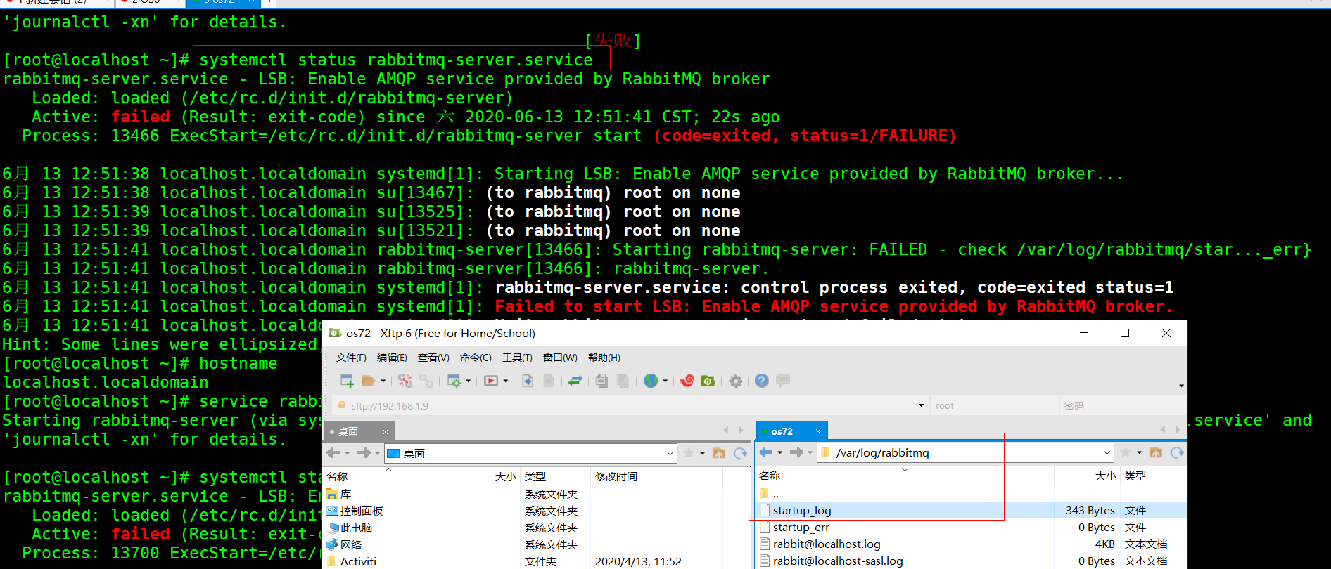
如果报以上错误解决如下
关闭SELinux
输入getenforce命令查看状态，如果是Enforcing 那么修改/etc/selinux/config SELinux为permissve或disabled

安装成功后guest密码guest无法登录的话如下操作
rabbitmqctl set_user_tags guest administrator
命令2：rabbitmqctl set_permissions -p / guest '.*' '.*' '.*'
重启rabbitmq即可。测试如果还是无法登陆，则进行Step2。
Step2：在rabbitmq的配置文件目录下创建一个rabbitmq.config文件。文件中添加如下配置（请不要忘记那个“.”）：
[{rabbit, [{loopback_users, []}]}].

//rabbitmqctl add_vhost vhost1--添加虚拟主机
//rabbitmqctl list_vhosts --列出虚拟主机
//rabbitmqctl delete_vhost vhost1--删除
//rabbitmqctl set_permissions -p vhost1 root ".*" ".*" ".*"--授予用户可以访问vhost1配置，读写权限，可以正则匹配资源
//rabbitmqctl clear_permissions -p vhost1 root --清除用户权限
//rabbitmqctl list_permissions -p vhost1--虚拟机上的权限
//rabbitmqctl list_user_permissions root--用户的权限
//权限是以vhost为单位的，用户通常被指定给至少一个vhost
//rabbitmqctl add_user root root--添加用户
//rabbitmqctl change_password root lpls--修改mima
//rabbitmqctl authenticate_user root root2/--用root2用户验证root
//rabbitmqctl delete_user root
//rabbitmqctl list_users
//rabbitmqctl set_user_tags root xxxxx//给用户指定jues
//none什么角色没有
//management 访问web管理页面
//policymaker 包含web并且可以管理策略
//monitoring 包含web可以看到所有连接，信道
//administrator 最高权限
- mq集群安装
如果集群配置有变化那么可以删除
/var/lib/rabbitmq/mnesia下所有文件
/usr/lib/rabbitmq/bin 配置文件
1. 配置hosts文件
更改三台MQ节点的计算机名分别为mq01、mq02 和mq03，然后修改hosts配置文件
vim /etc/hostname //其他两台相同
mq01.localdomain
vi /etc/host
s192.168.100.143 mq01 //注意不能带.注意-主机名称也要更改192.168.100.144 mq02192.168.100.145 mq03
- 复制cookie文件到从节点 find / -name '.erlang.cookie'
.erlang.cookie'文件一般为隐藏文件ls -a可看
.erlang.cookie设置是否正确，.erlang.cookie文件里面的字符串相当于一个密钥一样，一个节点想要加入某个集群，必须要和这个机器中的所有节点的.erlang.cookie内容一样，所以通常将主节点的.erlang.cookie文件分发给其它节点即可，关键是这个节点可能出现在两个位置/var/lib/rabbitmq/.erlang.cookie ，注意先把从节点关闭再复制cookied
//rabbitmqctl stop_app--先关闭服务
//rabbitmqctl join_cluster rabbit@node1 node1为基准
//rabbitmqctl start_app
//rabbitmqctl cluster_status --查看集群状态
//最后关闭的哪个节点就先启动哪个节点如果最后的节点无法启动那么可以在别的节点用rabbitmqctl forget_cluster_node rabbitt@node来剔除节点(要剔除的节点必须先stop)，如果断电那么可以先用rabbitmqctl force_boot 然后再启动
Rabbitmqctl reset//可以清空节点状态恢复到空白状态
3.集群节点类型
//rabbitmqctl join_cluster rabbit@node1 --ram //内存类型--disc//磁盘类型
Rabbitmqctl stop_app
Rabbitmqctl change_cluster_node_type disc --把当前节点改为磁盘类型
Rabbitmqctl start_app
rabbitmqctl forget_cluster_node rabbit@bode -offline 在非启动mq情况下剔除节点

HAProxy 代理安装步骤

https://src.fedoraproject.org/repo/pkgs/haproxy/ 下载

[root@localhost ~]# tar zxvf haproxy-1.8.13.tar.gz
[root@localhost ~]# cd haproxy-1.8.13/

[root@localhost haproxy-1.8.13]# make TARGET=linux31
####这里需要使用uname -r查看系统版本centos6.X需要使用TARGET=linux26 centos7.x使用linux31
[root@localhost haproxy-1.8.13]# uname -r #查询系统内核版本
3.10.0-862.el7.x86_64

[root@localhost haproxy-1.8.13]# make install PREFIX=/usr/local/haproxy
[root@localhost haproxy-1.8.13]# mkdir /usr/local/haproxy/conf
[root@localhost haproxy-1.8.13]# cp examples/option-http_proxy.cfg /usr/local/haproxy/conf/haproxy.cfg
//启动
[root@localhost ~]# /usr/local/haproxy/sbin/haproxy -f /usr/local/haproxy/conf/haproxy.cfg //启动

#全局配置
global
#设置日志
log 127.0.0.1 local0 info
#当前工作目录
chroot /usr/local/haproxy
#运行进程ID
uid 99
gid 99
#守护进程启动
daemon
#最大连接数
maxconn 4096

#默认配置
defaults
#应用全局的日志配置
log global
#默认的模式mode {tcp|http|health}
#TCP是4层，HTTP是7层，health只返回OK
mode tcp
#日志类别tcplog
option tcplog
#不记录健康检查日志信息
option dontlognull
#3次失败则认为服务不可用
retries 3
#每个进程可用的最大连接数
maxconn 2000
#连接超时
timeout connect 5s
#客户端超时
timeout client 120s
#服务端超时
timeout server 120s

#绑定配置
listen rabbitmq_cluster
bind 0.0.0.0:5671
#配置TCP模式
mode tcp
#简单的轮询
balance roundrobin
#RabbitMQ集群节点配置
server rmq_node1 192.168.1.8:5672 check inter 5000 rise 2 fall 3 weight 1
server rmq_node2 192.168.1.9:5672 check inter 5000 rise 2 fall 3 weight 1
server rmq_node2 192.168.1.10:5672 check inter 5000 rise 2 fall 3 weight 1
#haproxy监控页面地址
listen monitor
bind 0.0.0.0:8100
mode http
option httplog
stats enable
stats uri /stats
stats refresh 5s

Kafuka
Topics（主题） | 属于特定类别的消息流称为主题。 数据存储在主题中。  主题被拆分成分区。 对于每个主题，Kafka保存一个分区的数据。 每个这样的分区包含不可变有序序列的消息。 分区被实现为具有相等大小的一组分段文件。
Partition（分区） | 主题可能有许多分区，因此它可以处理任意数量的数据。
Partition offset（分区偏移） | 每个分区消息具有称为 offset 的唯一序列标识。
Replicas of partition（分区备份） | 副本只是一个分区的备份。 副本从不读取或写入数据。 它们用于防止数据丢失。
Brokers（经纪人） | 代理是负责维护发布数据的简单系统。 每个代理中的每个主题可以具有零个或多个分区。 假设，如果在一个主题和N个代理中有N个分区，每个代理将有一个分区。  假设在一个主题中有N个分区并且多于N个代理(n + m)，则第一个N代理将具有一个分区，并且下一个M代理将不具有用于该特定主题的任何分区。  假设在一个主题中有N个分区并且小于N个代理(n-m)，每个代理将在它们之间具有一个或多个分区共享。 由于代理之间的负载分布不相等，不推荐使用此方案。
Kafka Cluster（Kafka集群） | Kafka有多个代理被称为Kafka集群。 可以扩展Kafka集群，无需停机。 这些集群用于管理消息数据的持久性和复制。
Producers（生产者） | 生产者是发送给一个或多个Kafka主题的消息的发布者。 生产者向Kafka经纪人发送数据。 每当生产者将消息发布给代理时，代理只需将消息附加到最后一个段文件。 实际上，该消息将被附加到分区。 生产者还可以向他们选择的分区发送消息。
Consumers（消费者） | Consumers从经纪人处读取数据。 消费者订阅一个或多个主题，并通过从代理中提取数据来使用已发布的消息。
Leader（领导者） | Leader 是负责给定分区的所有读取和写入的节点。 每个分区都有一个服务器充当Leader  。
Follower（追随者） | 跟随领导者指令的节点被称为Follower。 如果领导失败，一个追随者将自动成为新的领导者。 跟随者作为正常消费者，拉取消息并更新其自己的数据存储。

比如3个分区2个副本，那么2个副本中一个是leader，一个是follower
每个分区都由一个服务器作为“leader”，零或若干服务器作为“followers”,leader负责处理消息的读和写，followers则去复制leader.如果leader down了，followers中的一台则会自动成为leader。集群中的每个服务都会同时扮演两个角色：作为它所持有的一部分分区的leader，同时作为其他分区的followers，这样集群就会据有较好的负载均衡。Kafka 通过文件的方式保存所有的 topic 数据，或者更准确的说法，保存分区副本
分区分为leader和fllower
Producer如何把消息发送给对应分区
当key为空时，消息随机发送到各个分区（各个版本会有不同，有的是采用轮询的方式，有的是随机，有的是一定时间内只发送给固定partition,隔一段时间后随机换一个）
用key的ha’sh值对partion个数取模，决定要把消息发送到哪个partition上
消费者分区分配策略
Range 范围分区(默认的)
假如有10个分区，3个消费者，把分区按照序号排列0，1，2，3，4，5，6，7，8，9；消费者为C1,C2,C3，那么用分区数除以消费者数来决定每个Consumer消费几个Partition，除不尽的前面几个消费者将会多消费一个
最后分配结果如下
C1：0，1，2，3
C2：4，5，6
C3：7，8，9
如果有11个分区将会是：
C1：0，1，2，3
C2：4，5，6，7
C3：8，9，10
假如我们有两个主题T1,T2，分别有10个分区，最后的分配结果将会是这样：
C1：T1（0，1，2，3） T2（0，1，2，3）
C2：T1（4，5，6） T2（4，5，6）
C3：T1（7，8，9） T2（7，8，9）
在这种情况下，C1多消费了两个分区
————————————————
版权声明：本文为CSDN博主「Crazy丶Mark」的原创文章，遵循CC 4.0 BY-SA版权协议，转载请附上原文出处链接及本声明。
原文链接：https://blog.csdn.net/qq_39907763/article/details/82697211
- 安装jdk
查看linux主机的jdk版本：java -version
服务器上jdk版本是1.7的想换成1.8的
1、首先现在/usr目录下面创建java文件夹
mkdir /usr/java
2、将下载好的jdk压缩包导入到/user/java文件夹下
3、之后对导入的压缩包进行解压
tar -zvxf jdk-8u162-linux-x64.tar.gz
4、查看一下/usr/java中是否存在解压后的文件
ls /usr/java/
5、删除原来的jdk版本
rm -f /usr/bin/java
rm -f /usr/bin/javac
rm -f /etc/alternatives/java
rm -f /etc/alternatives/javac
让/etc/profile文件修改后立即生效 ,可以使用如下命令（.与/间有空格）:
. /etc/profile
export JAVA_HOME=/usr/java/jdk1.8.0_131
export JRE_HOME=${JAVA_HOME}/jre
export CLASSPATH=.:${JAVA_HOME}/lib:${JRE_HOME}/lib:$CLASSPATH
export JAVA_PATH=${JAVA_HOME}/bin:${JRE_HOME}/bin
export PATH=${JAVA_PATH}:$PATH
- 安装zookeeper(2181)

https://mirrors.cnnic.cn/apache/zookeeper/
安装包放在/user/local/software/下然后解压进入/usr/local/software/zookeeper-3.4.14/conf，把zoo.sample.cfg修改为zoo.cfg
修改
dataDir=/opt/data/zookeeper/data--存储快照文件的目录
dataLogDir=/opt/data/zookeeper/logs--存储事务日志

在每台机器zoo.cft中添加 前面的数字为对自己的集群编号，node为主机名或者ip
server.1=node1:2888:3888
server.2=node2:2888:3888
server.3=node3:2888:3888
在${dataDir}文件下新建myid文件里面写上自己机器的集群编号
最后添加环境变量
export JAVA_HOME=/usr/java/jdk1.8.0_131
export JRE_HOME=${JAVA_HOME}/jre
export CLASSPATH=.:${JAVA_HOME}/lib:${JRE_HOME}/lib:$CLASSPATH
export JAVA_PATH=${JAVA_HOME}/bin:${JRE_HOME}/bin
export ZOOKEEPER_HOME=/usr/local/software/zookeeper-3.4.14
export PATH=${JAVA_PATH}:$PATH
export PATH=$PATH:$ZOOKEEPER_HOME/bin
zkServer.sh start --启动
zkServer.sh status --状态

- 安装kafka（jdk1.7以上）9092
/usr/local/software/kafka/下放安装包并且解压
配置环境 变量
export JAVA_HOME=/usr/java/jdk1.8.0_131
export JRE_HOME=${JAVA_HOME}/jre
export CLASSPATH=.:${JAVA_HOME}/lib:${JRE_HOME}/lib:$CLASSPATH
export JAVA_PATH=${JAVA_HOME}/bin:${JRE_HOME}/bin
export ZOOKEEPER_HOME=/usr/local/software/zookeeper-3.4.14
export KAFKA_HOME=/usr/local/software/kafka/kafka_2.12-2.5.0
export PATH=${JAVA_PATH}:$PATH
export PATH=$PATH:$ZOOKEEPER_HOME/bin:$KAFKA_HOME
修改kafka/conf
log.dirs=/opt/data/kafka-logs
broker.id=3(和zk的id一致)
如果[root@node1 bin]# ./kafka-server-start.sh -daemon ../config/server.properties
启动kafka用jps命令查看里面没有kafka那么先查看日志
/usr/local/software/kafka/kafka_2.12-2.5.0/logs如果是hostname问题那么在server.properties中添加以下
host.name=192.168.1.8
listeners=PLAINTEXT://192.168.1.8:9092
advertised.listeners=PLAINTEXT://192.168.1.8:9092
zkCli.sh -server node(主机名)1:2181--zk登录客户端
Ls /--查看目录树,显示如下
[cluster, controller_epoch, controller, brokers, zookeeper, admin, isr_change_notification, consumers, log_dir_event_notification, latest_producer_id_block, config]
Ls /brokers/ids --查看已启动的代理节点
[ ]--已启动kafka代理节点的brokersid

kafka官方的kafka-server-stop.sh不能关闭kafka进程解决办法
vi kafka-server-stop.sh

把PIDS=$(ps ax | grep -i 'kafka\.Kafka' | grep java | grep -v grep | awk '{print $1}')这行代码修改为
PIDS=$(jps -lm | grep -i 'kafka.Kafka' | awk '{print $1}')
以下为了windows安装环境启动kafka源码
3，安装https://www.scala-lang.org/download/
配置环境变量
- 安装https://gradle.org/releases/
配置环境变量
- http://kafka.apache.org/downloads
下载源码
6.kafka-manager页面管理工具安装
kafka-manager-1.3.3.7.zip
linux解压zip文件，命令：unzip 如果没有该命令，可先安装，命令为：yum -y install unzip
[root@node1 bin]# nohup ./kafka-manager -Dconfig.file=../conf/application.conf > /dev/null 2>&1 &--启动(如果无法启动请删除running_id文件)
编辑application.conf
kafka-manager.zkhosts="192.168.1.128:2181,192.168.1.129:2181,192.168.1.130:2181"
Jps
Kill -9 kid
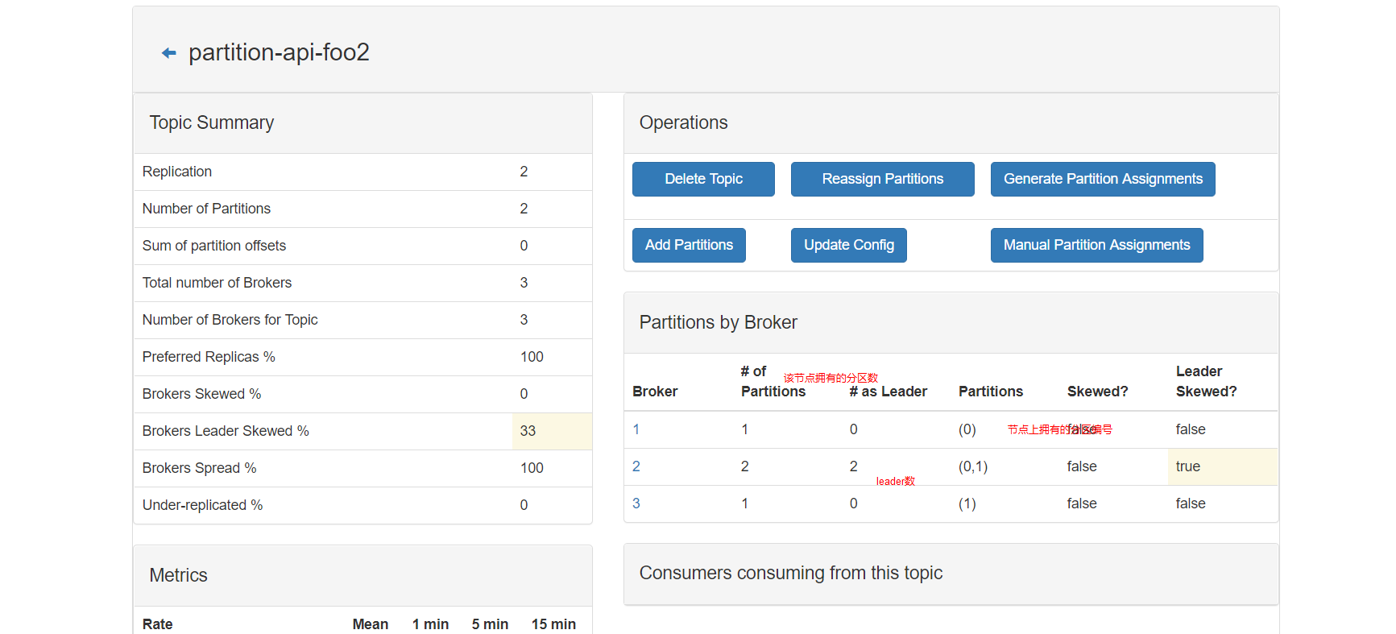
Zookeeper
- ZooInspector的使用
Leader：写操作都走leader,zk里面leader只有一个
Fllower: 帮leader处理查的请求，有投票的权利
Observer:进行指定，没有投票权利，可以处理请求

1、下载https://issues.apache.org/jira/secure/attachment/12436620/ZooInspector.zip；
2、运行zookeeper-dev-ZooInspector.jar
2.1 解压，进入目录ZooInspector\build。
2.2 在build目录，按住shift键右键鼠标，在右键菜单出选择“在此处打开命令窗口”。
2.3 java -jar zookeeper-dev-ZooInspector.jar //执行成功后，会弹出java ui client。

Znode被分为持久（persistent）节点，顺序（sequential）节点和临时（ephemeral）节点。
持久节点 - 即使在创建该特定znode的客户端断开连接后，持久节点仍然存在。默认情况下，除非另有说明，否则所有znode都是持久的。
临时节点 - 客户端活跃时，临时节点就是有效的。当客户端与ZooKeeper集合断开连接时，临时节点会自动删除。因此，只有临时节点不允许有子节点。如果临时节点被删除，则下一个合适的节点将填充其位置。临时节点在leader选举中起着重要作用。
顺序节点 - 顺序节点可以是持久的或临时的。当一个新的znode被创建为一个顺序节点时，ZooKeeper通过将10位的序列号附加到原始名称来设置znode的路径。例如，如果将具有路径/myapp 的znode创建为顺序节点，则ZooKeeper会将路径更改为 /myapp0000000001 ，并将下一个序列号设置为0000000002。如果两个顺序节点是同时创建的，那么ZooKeeper不会对每个znode使用相同的数字。顺序节点在锁定和同步中起重要作用。
kafka基本操作“kafka没有提供version命令,不确定是否有方便的方法,但你可以进入kafka/libs文件夹。你应该看到像kafka_2.10-0.8.2-beta.jar
./kafka-topics.sh --create --zookeeper node1:2181,node2:2181,node3:2181 --replication-factor 2 --partitions 3 --topic kafka-action
创建kafka-action的主题，分了3个区两个副本，副本数必须小于节点总数
./kafka-topics.sh --delete --zookeeper node1:2181,node2:2181,node3:2181 --topic kafka-action
删除主题如果要彻底删除需要在server.properties 配置delete.topic.enable=true,默认是false

./kafka-topics.sh --list --zookeeper node1:2181,node2:2181,node3:2181
kafka-action
[root@node1 bin]# ./kafka-topics.sh --describe --zookeeper node1:2181,node2:2181,node3:2181
Topic: kafka-action PartitionCount: 3 ReplicationFactor: 2 Configs:
查看主题列表，
分区编号从0开始

Nginx
- .安装nginx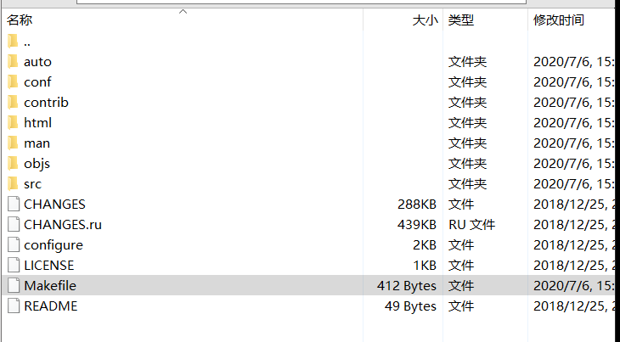
Configure文件运行一是检查环境，二是生成编译代码需要的makefile文件，configure运行时可以支持很多选项，比如--prefix指定安装目录等等。
1.1./configure --prefix=/usr/local/software/ngnix（生成makefile文件，此文件在configure同目录）
如果报错如下执yum -y install pcre-devel
./configure: error: the HTTP rewrite module requires the PCRE library.
You can either disable the module by using --without-http_rewrite_module
option, or install the PCRE library into the system, or build the PCRE library
statically from the source with nginx by using --with-pcre=<path> option.
1.2 make //编译
Make install //安装
如果安装报错那么不用再次生成makefile文件只需要删除上次安装的ngnix软甲
例如 rm -rf /ngnix/* 并且解决报错，比如缺少pcre包那么可以先下载这个包然后./configure用--with-pcre=<dir>来指定路径
然后重新来到解压目录清除上次编译遗留文件 make clean 然后再make make install
- 基本操作
2.1启动（sbin目录下）
./nginx
ps -aux|grep nginx
kill -QUIT 8261（平缓停止）完成当前网络请求
Kill -TERM|INT 8261 （快速停止）立即停止
Kill -9 8261 强制停止
kill -HUP 8321 重启 平滑重启
- 平滑升级（新旧版本的nginx安装路劲必须一致）
Kill -USR2 8216 发出升级信号（如果新的启动成功那么系统中有两个nginx）
Ps -ef|grep nginx (查看无误之后停止旧版本，如果有问题那么可以随时停止新的nginx)
Kill -WINCH 8216 平滑停止旧服务
#正向代理
server{
resolver 192.168.1.1;//域名解析地址
listen 82;
location /{
proxy_pass http://www.baidu.com;
}
}
Nginx反向代理连接的客户端数计算
Worker_processes*worker_connections/4
代理之后css等文件404可以如下配置
proxy_set_header Host $http_host;//把幕启南host头域的值填充成客户端的地址
proxy_set_header X-Forwarded-For $proxy_add_x_forwarded_for;
proxy_set_header X-Real-IP $remote_addr;
proxy_pass http://ztc;
#反向代理
upstream ztc{
server 192.168.1.6:8081;
}

server{
listen 84;
location / {
proxy_set_header Host $http_host;
proxy_set_header X-Forwarded-For $proxy_add_x_forwarded_for;
proxy_set_header X-Real-IP $remote_addr;
proxy_pass http://ztc;
}
}

linux虚拟机固定IP

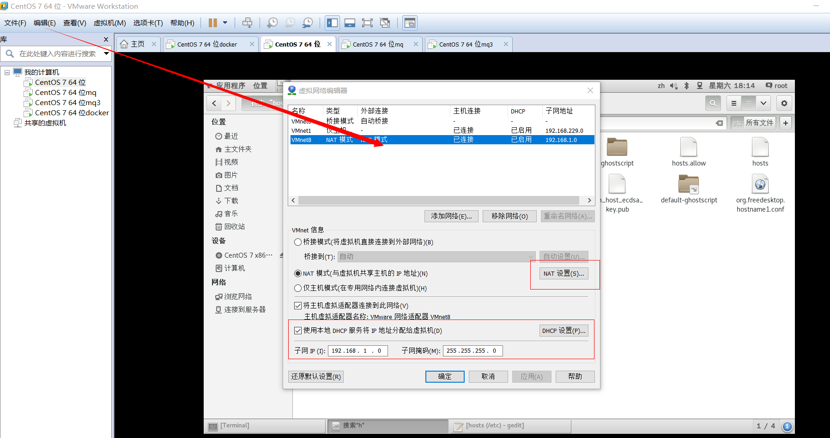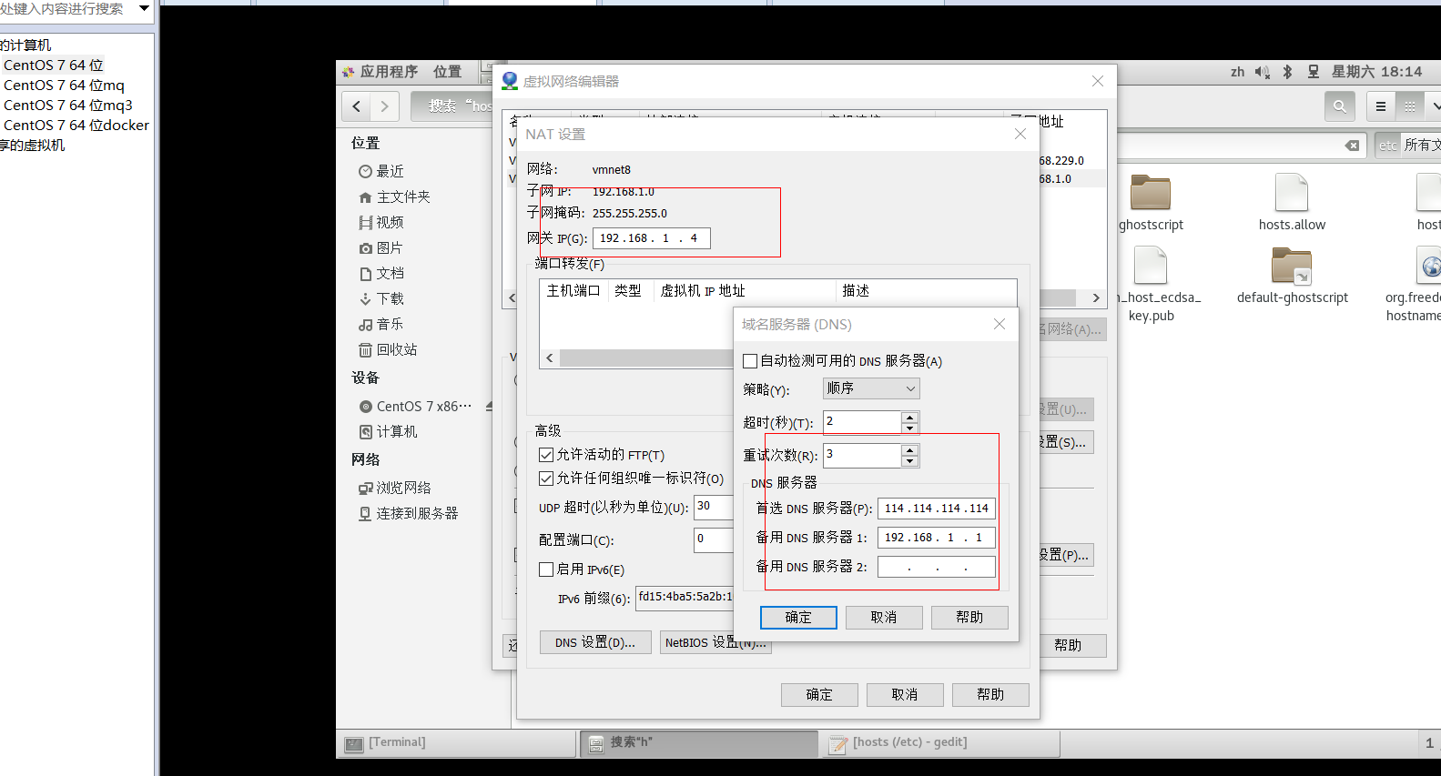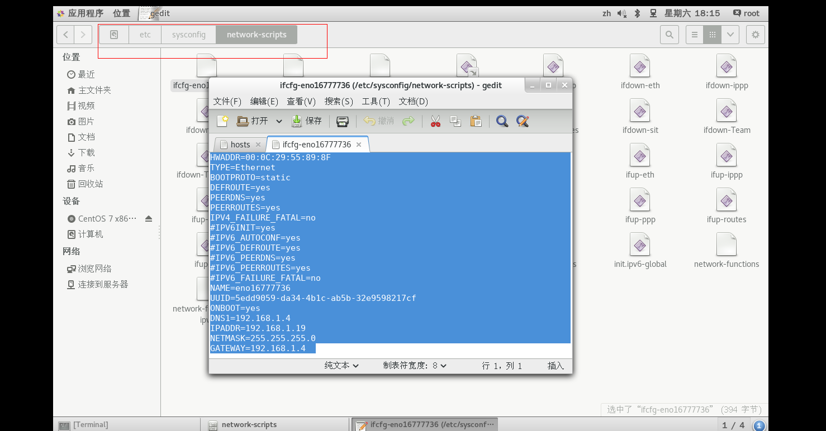

HWADDR=00:0C:29:CA:54:3D
TYPE=Ethernet
BOOTPROTO=static
DEFROUTE=yes
PEERDNS=yes
PEERROUTES=yes
IPV4_FAILURE_FATAL=no
#IPV6INIT=yes
#IPV6_AUTOCONF=yes
#IPV6_DEFROUTE=yes
#IPV6_PEERDNS=yes
#IPV6_PEERROUTES=yes
#IPV6_FAILURE_FATAL=no
NAME=eno16777736
UUID=b826d2d4-ed8c-433a-ab4c-59b2a55a2ee4
ONBOOT=yes
DNS1=192.168.1.4
IPADDR=192.168.1.19
NETMASK=255.255.255.0
GATEWAY=192.168.1.4
重启网卡服务
service network restart

dn: olcDatabase={0}config,cn=config

changetype: modify

add: olcRootPW

olcRootPW: {SSHA}0bRqwTkeF470QM5L2Q3G6spLcZSSQREY

Linux
ls -al //全部包括影藏文件
cal //显示日历
cal 2020//显示所有日历
bc //计算器
--help //命令帮助
nano text.text//文本编辑器，存在就打开不存在就创建
Systemctl reboot/poweroff/suspend//重启关闭休眠 init 0/init 6 关机/重启

